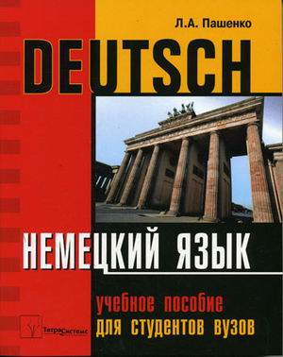

Пашенко Л. А. Deutsch: Немецкий язык. Учебное пособие для студентов гуманитарных специальностей учреждений, обеспечивающих получение высшего образования / Л. В. Пашенко – Минск: Тетра Системс, 2006.

